PEDIDO DE PROVIDÊNCIAS Nº 1772/2023
Estudo de viabilidade para substituir a cerca por muro de contenção, no entorno da EMEB Elvira Brandi Grin, no Bairro Rondônia.
Solicita-se, após os trâmites regimentais, que seja enviada cópia da presente proposição ao Poder Executivo, para que realize as seguintes providências:

Estudo de viabilidade para substituir a cerca por muro de contenção, no entorno da EMEB Elvira Brandi Grin, no Bairro Rondônia.

Visto que a cerca não traz segurança as crianças e funcionários, visto que qualquer pessoa pode entrar por ali.

Novo Hamburgo, 17 de maio de 2023.
Vereadora Lourdes Valim
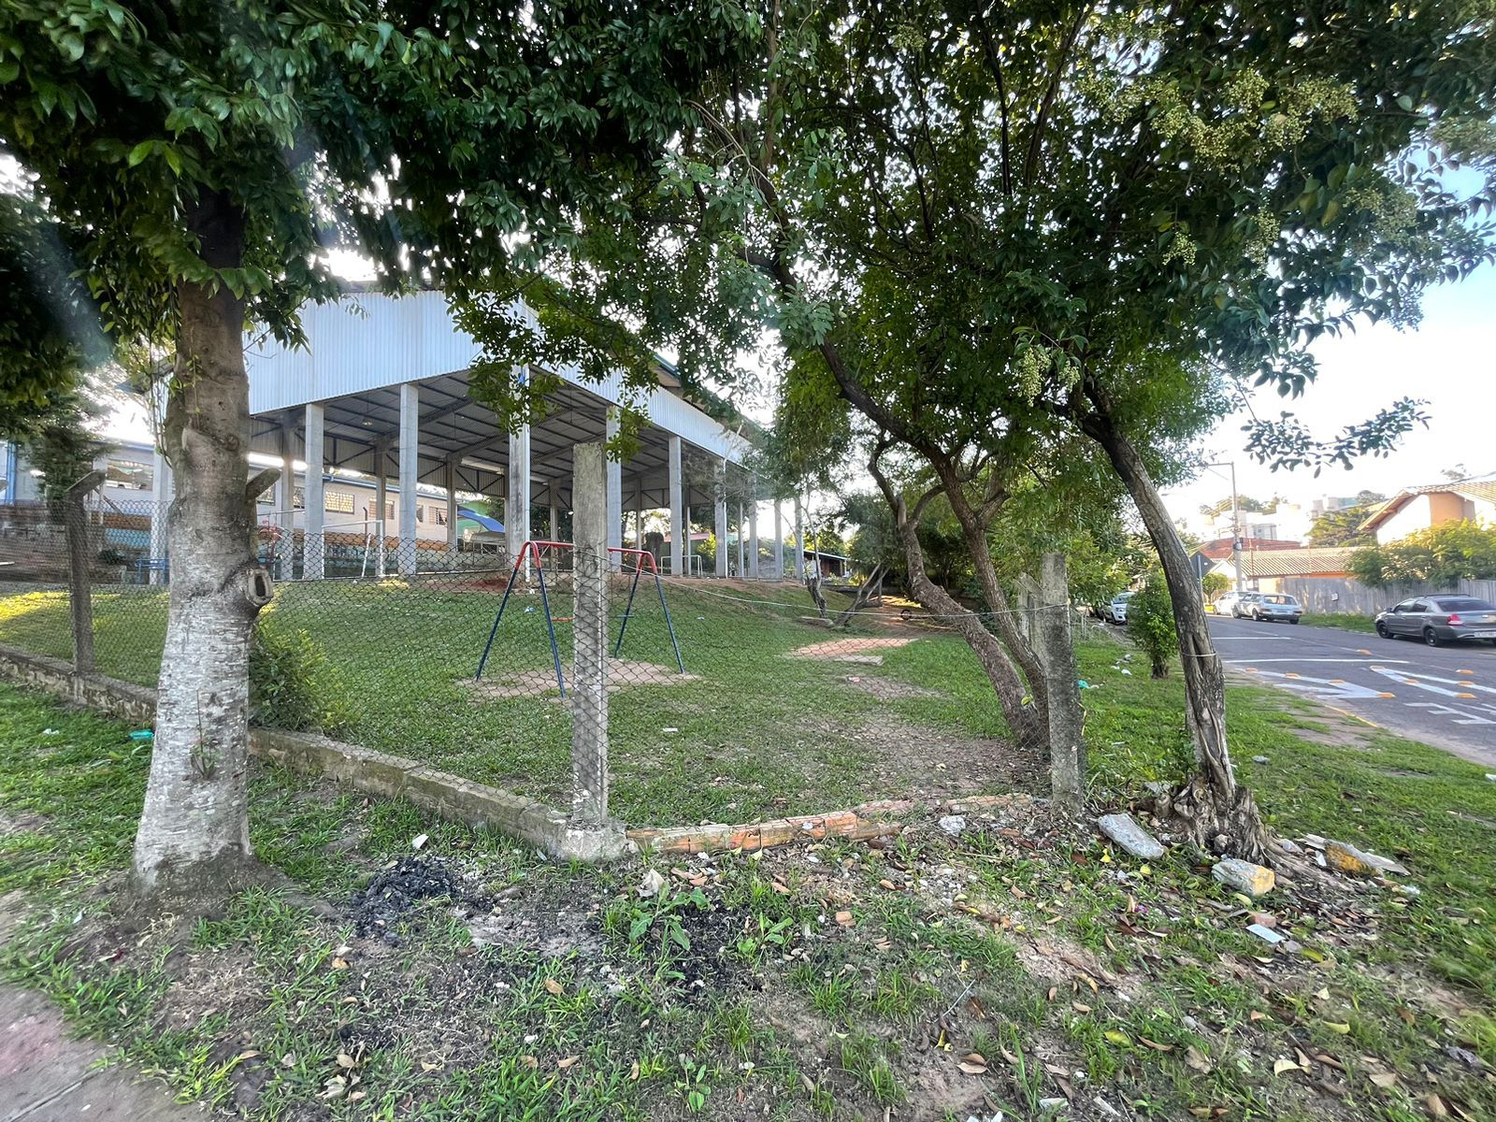

Obs.: Redação conforme original da autora.
/VM

